桃園市立大有國民中學112學年度第二學期第二次評量試卷
年 級 | 9 | 考 試  科 目 | 自然 |  |  | 命 題  範 圍 | 第三冊~  第六冊 | 作答時間 | 45分
班 級 |  | 姓 名 |  | 座 號 |  | 分 數

一、單一選擇題 (1～20題60％ 21~40題40％ )
1（ ）若要使電磁鐵產生的磁場更強，則以下哪一種方法是
有效的？
(A)減少螺線管的電流
(B)將螺線管繞得更緊密
(C)將螺線管繞得更稀鬆
(D)將軟鐵棒改用導電性更好的銅棒

（ ）有關洋流的敘述，下列何者錯誤？
(A)受固定方向風之影響，容易形成表面海流
(B)洋流會影響全球的氣候分布
(C)洋流會影響船隻航行的時間及漁產的分布
(D)往高緯度流動的洋流，為溫度較低的冷流

（ ）宏嘉搬家時他把三個6公斤重的箱子由一樓搬運到六
樓，他分三次搬運，因為體力的關係，所以費時分別
為3、6、10分鐘，試問哪一次宏嘉對箱子所作的功最
多？
(A)第一次 (B)第二次 (C)第三次 (D)三次皆相同

（ ）定溫、定容(系統體積不變)下，當反應2NCl_{3(g)}⇄N_{2(g)}+3Cl_{2(g)}
達平衡時，下列敘述哪些是正確？
(甲)系統內各粒子數維持不變；
(乙)NCl₃、N₂、Cl₂三者的濃度比為2:1:3；
(丙)氯氣的顏色不再變化；
(丁)正、逆反應仍繼續進行。
(A)甲乙 (B)丙丁 (C)甲丙丁 (D)甲乙丙丁

（ ）如附圖所示，將漆包線均勻、密集的纏繞於粗吸管，
漆包線兩端接上發光二極體LED，將強力磁鐵放入吸
管內，並封住吸管兩端，下列敘述何者正確？
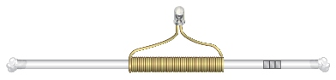
(A)搖晃吸管使磁鐵來回經過線圈，可以使LED持續發
亮不變暗
(B)磁鐵運動速率不會影響LED的亮度
(C)搖晃吸管，線圈會產生直流電
(D)搖晃吸管的發電過程，是運用磁場變化產生電流

（ ）電流、磁場和導線受力方向的關係，應以下列何者判
斷？
(A)歐姆定律 (B)安培右手定則
(C)右手開掌定則 (D)牛頓運動定律

7. （ ）附圖為小琳筆記本上記載室溫時物質酸鹼值的位置
圖，其中甲、乙、丙、丁四處的標示，哪一個標示是
合理的？
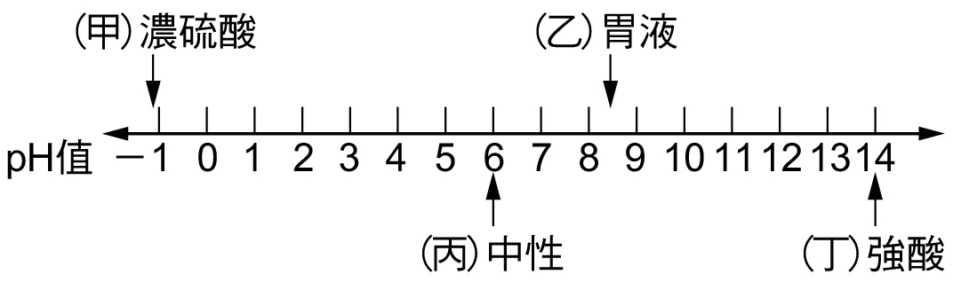
(A)甲 (B)乙 (C)丙 (D)丁

（ ）在近乎真空的太空中，有三艘太空船甲、乙、丙，其
中丙太空船與甲、乙太空船相距不遠且未互相接觸，
若甲、乙太空船意外相撞但未發生爆炸，試判斷丙太
空船中的太空人是否能聽見由甲、乙相撞處直接傳來
的聲響，及其主要的原因為何？
(A)幾乎不能聽見，因聲音需要經由介質來傳播
(B)幾乎不能聽見，因聲音在太空中的傳播速率太慢
(C)能清楚聽見，因聲音可經由障礙物反射來傳遞
(D)能清楚聽見，因聲音可像熱用輻射的方式來傳播

（ ）下列關於磁鐵性質的敘述，何者正確？
(A)小磁鐵可能只有一磁極單獨存在
(B)被N極吸住的鐵釘，較遠一端磁化成N極
(C)U形磁鐵的中間彎曲部分磁力最強
(D)鐵釘可以被磁鐵吸住，表示鐵釘所受磁力小於鐵釘
重量

（ ）附圖為臺灣地區南、北城市30年來的平均降雨量變化
圖，下列敘述何者正確？
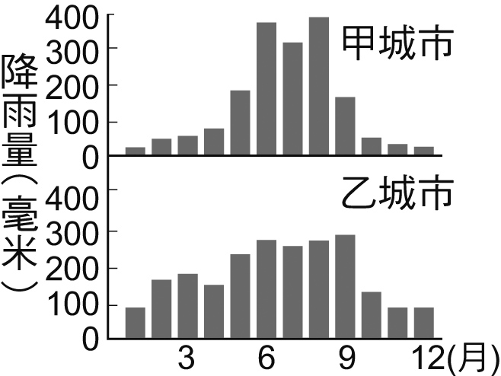
(A)若當年梅雨不明顯或缺少颱風，乙城市較易發生乾旱
(B)乙城市因地形關係，不易受東北季風所帶來的雨量影
響
(C)梅雨及颱風提供了甲、乙兩城市重要的降水來源
(D)由降雨紀錄判斷，乙城市位於臺灣南部

（ ）有甲、乙、丙、丁四瓶氣體，已知四瓶氣體分別為二
氧化碳、氧氣、氮氣及氫氣，為了正確辨別瓶中的氣
體，於是設計以下的實驗步驟：
Step1:各瓶中皆插入火柴餘燼，結果只有丙瓶氣體使之復燃。
Step2:將甲、乙、丁三瓶氣體分別通入澄清石灰水，結果只有甲瓶發生混濁。
Step3:若將乙、丁兩瓶打開瓶蓋時，丁瓶須倒立置放，而乙瓶須正立置放，以防止瓶內氣體逸出。
則依實驗結果可判定哪一瓶是占空氣含量約五分之四的氣體？
(A)甲瓶 (B)乙瓶 (C)丙瓶 (D)丁瓶

（ ）附表為臺灣最近某地地震報告，下列敘述何項錯誤？
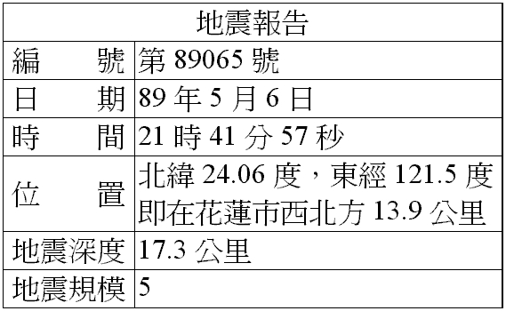
(A)表所列位置資料是測震站所在之經緯度值
(B)中央氣象局是我國正式地震報告發布單位
(C)此次最大震度應發生在花蓮附近
(D)地震規模數字愈大，代表地震釋放能量愈強

（ ）水平桌面上畫有由大小相等正方形組成的方格，X導
線平行桌面橫向放置，Y導線平行桌面縱向放置，兩
條導線載有相等的穩定電流，方向如圖所示。關於X
導線在桌面上P點和Y導線在桌面上Q點所產生的磁
場強度及方向，下列何者正確？
(A)兩者強度P>Q，方向相同
(B)兩者強度P>Q，方向不同
(C)兩者強度P<Q，方向相同
(D)兩者強度P<Q，方向不同。
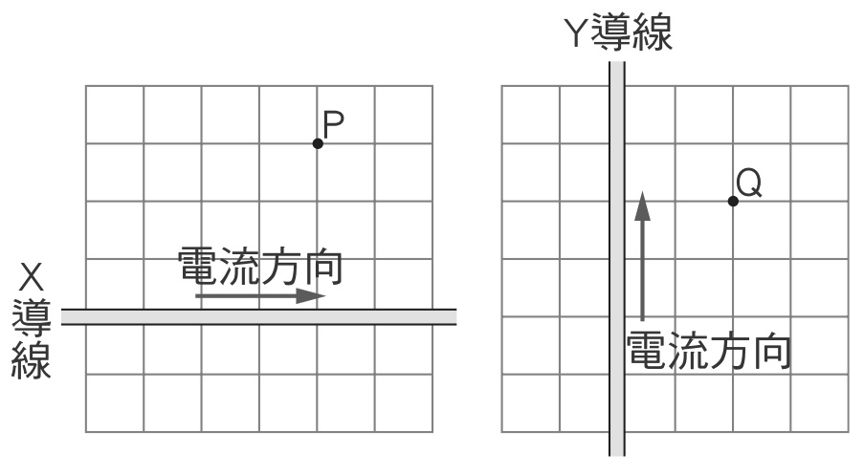
（ ） 近半世紀以來，大氣中的溫室氣體含量顯著增加，此現象對地球環境有何影響？
(A)使世界各地的海水面下降
(B)大氣會吸收更多的地表輻射
(C)隕石直接撞擊地表的機率增加
(D)地表接收到的紫外線大量增加。
（ ）利用同一個穩定的熱源，分別對相同溫度且質量皆為10 g的甲、乙、丙三種物質加熱，其未完成的紀錄如表所示。已知當加熱時間為5分鐘時，三種物質皆吸收100 cal的熱量。若加熱過程中熱量散失忽略不計，則下列何者可能是三種物質溫度與加熱時間的關係圖？
(A)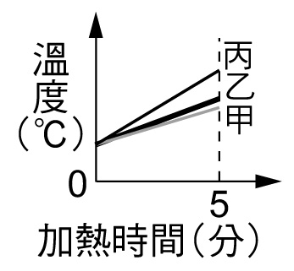 (B)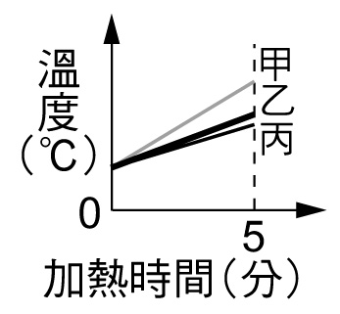 (C)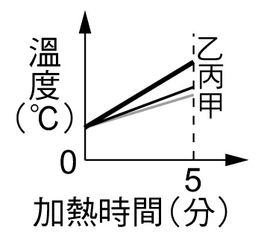 (D)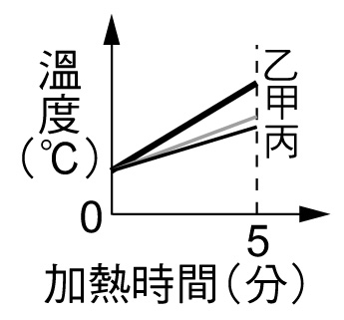
（ ）一電路裝置如圖所示，流經導線上甲截面的電流為1
安培，在1分鐘內有X個電子通過導線上的此截面。
若調整直流電源增加電壓，使流經導線上甲截面的電
流變為3安培，則在2分鐘內會有多少個電子通過此
導線上的甲截面？
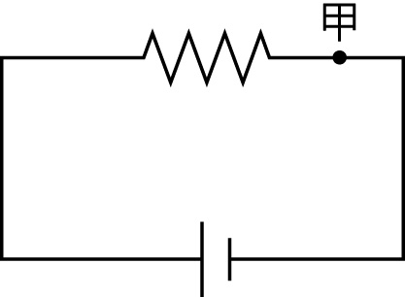
(A)X (B)2X (C)3X (D)6X

（ ）某物體置於甲、乙兩液體中皆能浮出液面且靜止不動。
在甲液體中，該物有3/4的體積露出液面；在乙液體中，
該物有1/2的體積露出液面，如附圖所示，則下列敘述
何者正確？
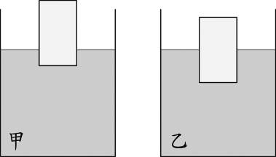
(A)甲液體密度為乙液體密度的3倍
(B)物體在甲液體中所受浮力為在乙液體中所受浮力的2倍
(C)物體無論在甲液體中或乙液體中所受的合力方向皆為零
(D)物體在甲液體中所受重力為在乙液體中所受重力一半。

（ ）陳凱手上拿著指北針在水平地面上行走，來到跨年晚
會的現場，當行走的地面上橫放著一條接上AC電源的
喇叭電源線時，此時手上的指北針將會有何種現象發
生？
(A)順時鐘方向偏轉 (B)逆時鐘方向偏轉
(C)先順時鐘再逆時鐘方向偏轉 (D)不會偏轉

（ ）電中性物體經摩擦而帶負電時，有關此物體帶負電的
成因，下列何者正確？
(A)電子數減少 (B)質子數減少
(C)電子數增加 (D)質子數增加。
（ ）有關組成地球大氣氣體的敘述，下列何者正確？
(A)在大氣中氮的含量僅次於氧
(B)大氣中的甲烷是一種溫室氣體
(C)大氣中的氧氣減少是造成臭氧洞的主要原因
(D)在大氣中造成雲、雨等天氣現象的主要氣體是氧氣。

（ ）媒體報導一間高爾夫球桿製造公司，因不當使用「溴丙
烷」清洗桿頭，造成多名員工身體不適。已知丙烷C₃H₈
分子中的一個氫原子被一個溴原子所取代，即為
溴丙烷，且H、C和Br的原子量依序為1、12和80。根據上述說明，溴丙烷的分子量應為多少？
(A)95 (B)97 (C)123 (D)155。
（ ）大雄聽新聞報導說：「明晚有月食之天文奇景可觀賞。」
有關此天文現象的敘述，下列何者正確？
(A)明日應為農曆十五
(B)明日應為農曆初一
(C)因為月食的關係，所以即使天空晴朗無雲，整夜皆
看不到月球
(D)太陽、月球、地球三者的相對位置為月球介於太
陽、地球之間。
（ ）空氣中含有氮氣、氧氣、氬氣和二氧化碳……等成分，
若將這四種成分分別歸屬為一類，應同屬於下列何者？
(A)元素 (B)純物質 (C)混合物 (D)化合物

（ ）拋擲一球使其在水平面上滾動，其運動軌跡如附圖所
示，下列敘述何者正確？
(A)球的運動軌跡並非一直線，故它受往上的重力
(B)球離手後，不再受力作用，故它作等速度運動
(C)球由A點到B點的過程，其動能減少而其重力位能
增加
(D)球由A點到B點的過程，其位移大小為兩點間直線
的長度。
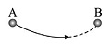
附圖

（ ）附圖為部分的元素週期表，玉芬和小嵐對圖中同一個
元素的敘述分別如下：
玉芬：此元素與As不同族、與Ge不同週期
小嵐：此元素與Te同族、與I不同週期
根據兩人的敘述推測，此元素的原子序可能為多少？
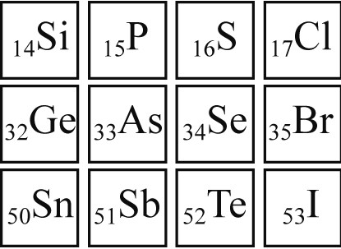
(A)53 (B)52 (C)34 (D)16。

（ ）在一大氣壓的環境下，靜置於水平桌面的兩裝置如附
圖所示。圖中P、R兩點位於玻璃管內的液面，Q、S兩點位於玻璃管外容器內的液面，其中哪一個點的氣壓為零？
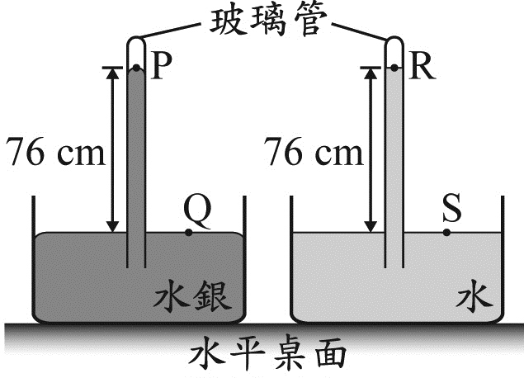
(A)P (B)Q (C)R (D)S。

（ ）下列對「光年」一詞的使用，何者正確？
(A)太陽不斷發光，已持續了約50億光年
(B)發光強度北極星比織女星要強了1光年
(C)目前人類製造的太空船，飛行速率都小於1光年
(D)從地球到太陽系內的每顆行星，距離都不到1光年
（ ）下列哪一種現象與元素的活性無關？
(A)鐵製品比銅器容易生鏽
(B)家庭常使用鋁窗，而較少用鐵窗
(C)使用濾紙分離沙子跟食鹽水
(D)黃金製成的飾品能在空氣中長期保存

（ ）阿南手持同一條繩子一端，分別以不同快慢情形上下
振動繩子產生波動，各振動情形如附表所描述，試問
表中各數值，何者正確？
(A)甲＝1/3 (B)乙＝4 (C)丙＝4/15 (D)丁＝1

（ ）所謂折返跑是指，從一個標記物(起點)開始起跑至另
一個標記物(終點)後，立即轉身跑回起點，如此循環
進行，小南在球場上進行折返跑運動，其運動與時間關
係圖如附圖，請問小南在此運動過程中，共改變幾次運
動方向？
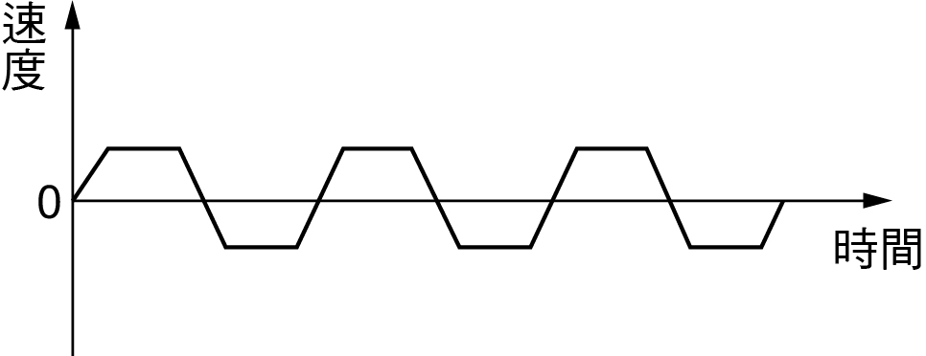
(A)3 (B)5 (C)6 (D)12

（ ）當兵拉單槓時，若兩手臂施力點的距離分越開，會越
省力還是越費力？
(A)越費力 (B)越省力
(C)無差別 (D)看當時身體狀況

（ ）將軟鐵棒、導線、直流電源、開關K連接如附圖，軟
鐵棒的右端有一個磁鐵因磁力作用而吸附在軟鐵棒
上。按下開關K接通電路後，發現磁鐵因為與軟鐵棒
仍相互吸附而不掉落，下列有關磁鐵掉落的敘述，何者
最合理？
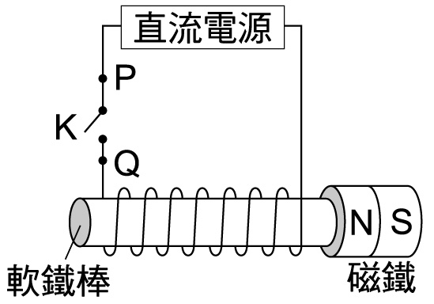
(A)電流由P點經開關K流向Q點，使軟鐵棒右端為S極
(B)電流由P點經開關K流向Q點，使軟鐵棒右端為N極
(C)電流由Q點經開關K流向P點，使軟鐵棒右端為S極
(D)電流由Q點經開關K流向P點，使軟鐵棒右端為N極
（ ）某靜止物體放在一光滑平面上，其質量為2公斤，物體
受到一個8牛頓的定力作用，經過10秒後，物體前進的
位移為何？
(A)100 (B)200 (C)300 (D)400

（ ）謝老師在黑板上畫了和萬有引力有關的一張圖，如附
圖所示，有關「萬有引力」定律的敘述何者正確？
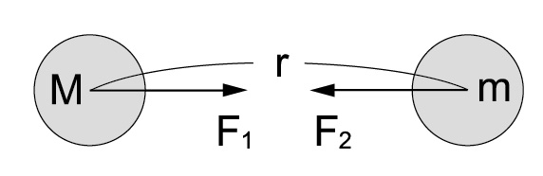
(A)與兩者間距離r 成反比
(B)同時具有吸引力及排斥力
(C)與M×m乘積成反比
(D)F1與F2符合牛頓第三運動定律

（ ）下列哪些物質是屬於液態的水？
(A)乾冰造成的白霧
(B)冬天說話時所呼出的白煙
(C)打開冰箱冷凍庫所飄出的白煙
(D)以上皆是

（ ）附表為甲、乙兩款市售省電燈泡所使用的電壓與電功
率。若兩燈泡甲正常使用100小時，乙正常使用200
小時甲、乙燈泡所消耗的電能為X_{甲}度、X_{乙}度，則下列
關係式何者正確？
(A)X_{甲}＝X_{乙} (B)X_{甲}＝2 X_{乙} (C)X_{甲}＝4 X_{乙} (D)2 X_{甲}＝X_{乙}

（ ）如附圖所示，某地有個鉛直的古井，每年的6月22
日正午時刻，太陽光會直射古井底部。
則該地緯度最可能為下列何者？
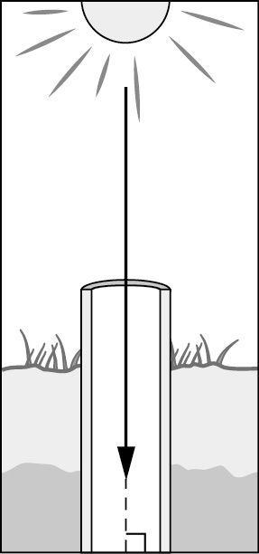
(A)約在緯度0度 (B)約在北緯19度

春分：約3月21日
夏至：約6月22日
秋分：約9月23日
冬至：約12月22日
(C)約在北緯23.5度 (D)約在北緯45度

（ ）有一單擺如附圖所示。將擺錘自甲點從靜止自由釋放，
經過最低點乙點，到達與甲點等高的丙點。已知擺錘在
甲點、乙點及丙點的重力位能分別為U_{甲}、U_{乙}及U_{丙}，
擺錘在甲點、乙點及丙點的動能分別為E_{甲}、E_{乙}及E_{丙}，
若不計任何摩擦力，則下列何者正確？
(A)U_{甲}－U_{乙}＝2 E_{丙} (B)U_{乙}－U_{丙}＝2 E_{甲}
(C)U_{甲}－U_{乙}＝2E_{乙} (D)U_{丙}－U_{甲}＝2E_{甲}

（ ）手拿磁鐵棒以N極的方向，用V的速率接近一接有檢
流計的線圈，發現檢流計的指針偏轉如附圖所示，若
仍以N極的方向並用2V的速率接近，則檢流計指針
偏轉的情形最有可能為下列何者？
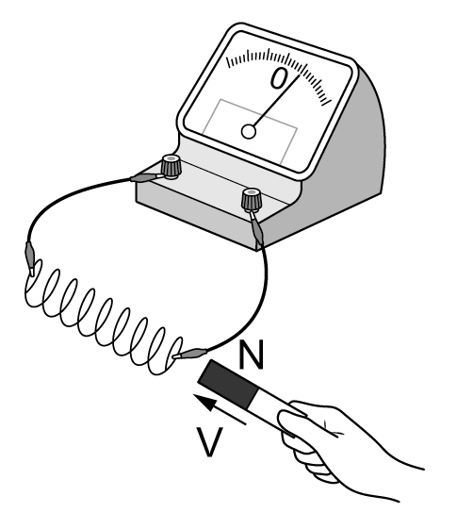
(A)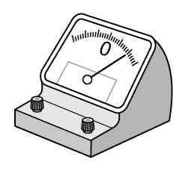 (B)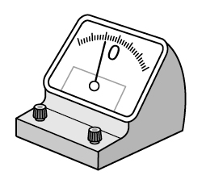 (C)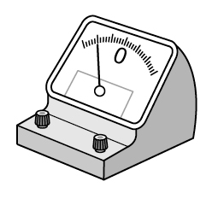 (D)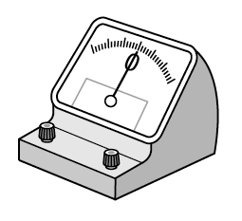

（ ）如附圖所示，導線和電池的電阻忽略不計，當開關K
按下後，下列敘述何者正確？
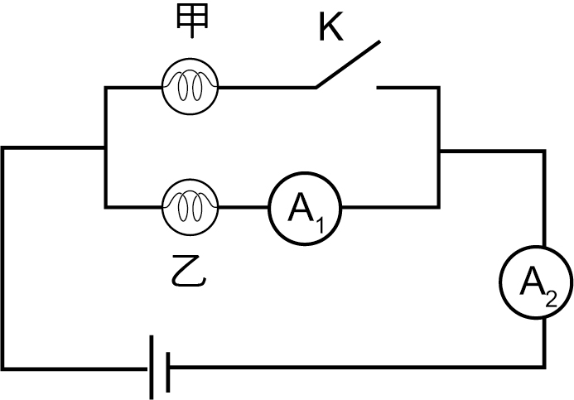
(A)安培計A₁的讀數變小，安培計A₂的讀數變大
(B)安培計A₁的讀數變小，安培計A₂的讀數變小
(C)安培計A₁的讀數變大，安培計A₂的讀數變大
(D)安培計A₁的讀數不變，安培計A₂的讀數變大

